Dievišķo Gudrības Valdoņu Mācība „Grāmatu ielā” 19. un 20.augustā
Rīgas Svētku programmā 2017.gada 19. un 20. augustā bija arī tradicionālā „Grāmatu iela” Vērmanes dārzā, kur izdevniecības "SOL VITA" stendā tika plaši pārstāvētas Tatjanas Mikušinas grāmatas latviešu un krievu valodā.
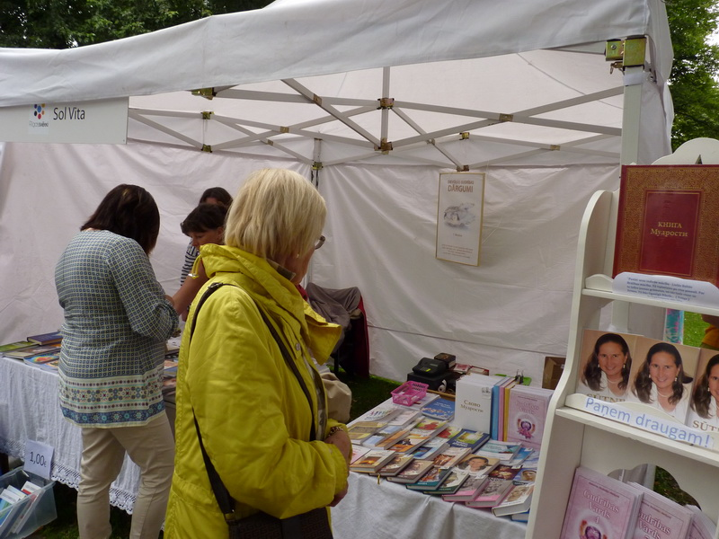
Ar apmeklētājiem abas dienas kontaktēja: Anita Steponaviča, Astra Kretulniece, Veronika Lāce, Iluta Pavezska, Baiba Gulbe, Ilze Zvante, Rita Bauma, Sergejs Konahins un Irēna Račevska. Transportēšanas un sagatavošanas darbos palīdzēja Andris Auziņš.
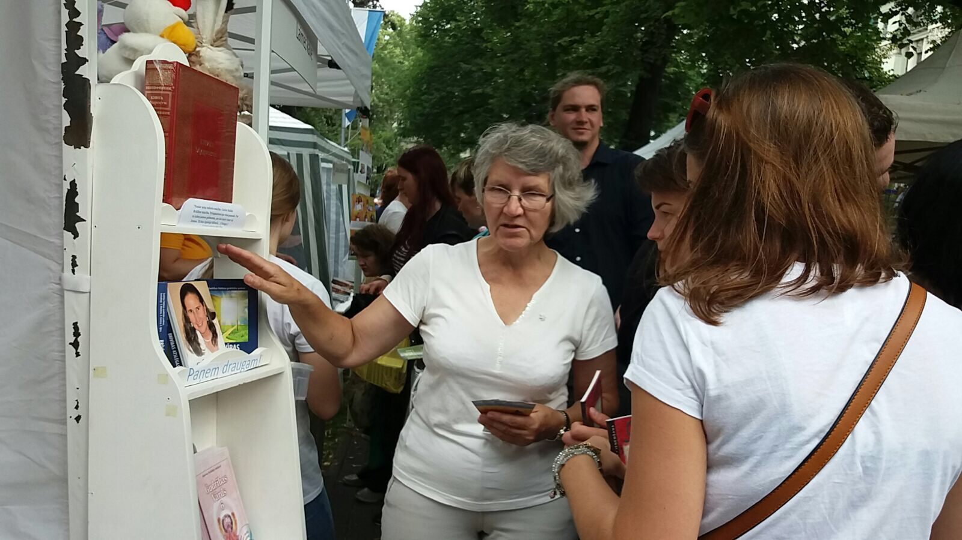

Grāmatu dāvināšanas stendā "Izlasi pats un iedod draugam!" tika piedāvātas Tatjanas Mikušinas grāmatas Gudrības vārds 4, Gudrības Vārds 5, Gudrības Vārds 6, „Brīvības atslēgas” un jaunā Olgas Ivanovas grāmata „Sūtne”.

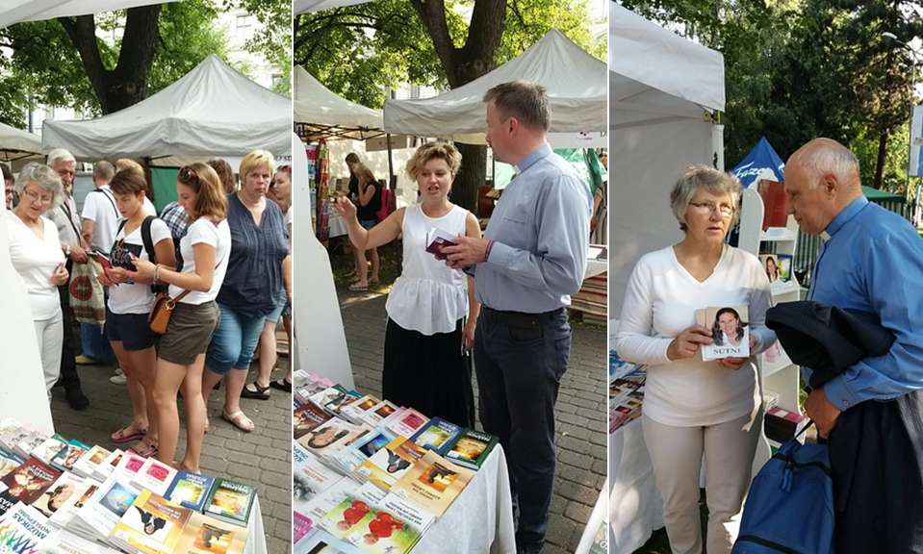
Apmeklētāju uzmanību īpaši piesaistīja jaunās grāmatas «Книга Мудрости» („Gudrības Grāmata”) un „Sūtne”. Liela interese bija vērojama arī par tematiskajām Valdoņu Mācības grāmatām.
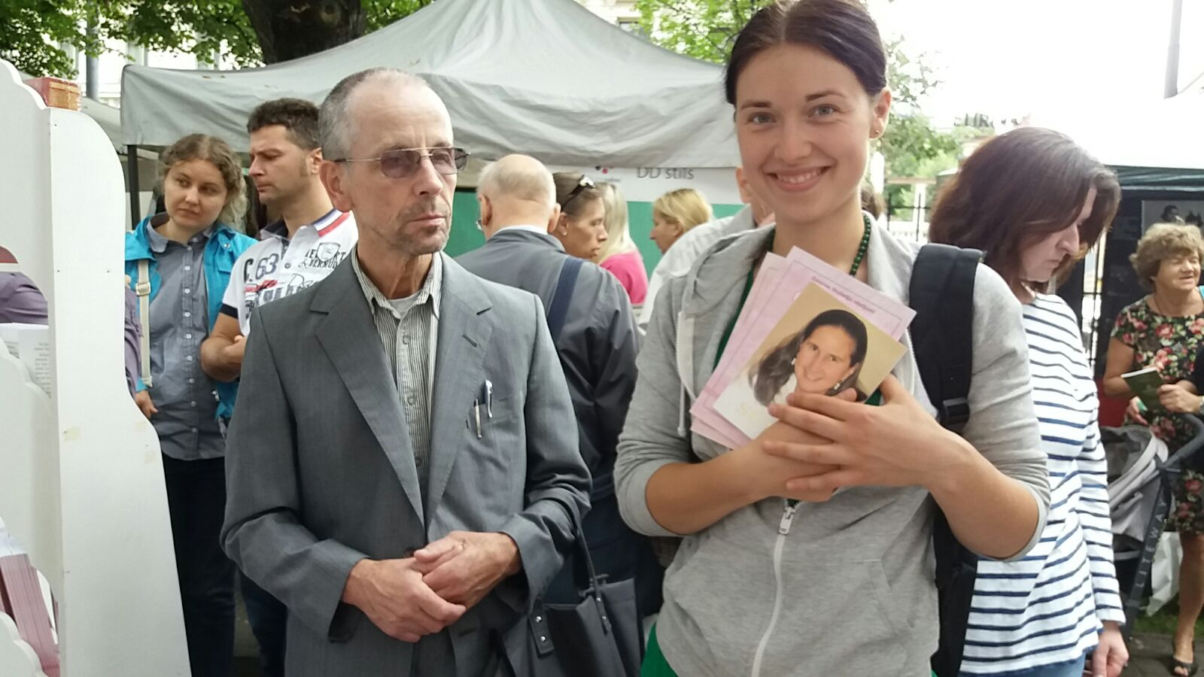

Jau pirms gada „Grāmatu ielā” novērojām šādu tendenci: cilvēki, kas noguruši no zema līmeņa ezoteriskās literatūras pārbagātības, sāk meklēt patiesās Zināšanas un to Avotu. Šogad šī tendence parādījās vēl spilgtāk. Pie mūsu stenda nāca apmeklētāji ar iepriekšēju sagatavotību, skaidri zinādami, ko meklē, un priecādamies, ka atraduši meklēto. Daudz vairāk nekā citus gadus nāca jauni cilvēki – Patiesības meklētāji, ne visiem viņiem bija iepriekšējā sagatavotība, viņus atveda, pievilka viņu pašu intuitīvā tiekšanās, sirds zināšana. Starp interesentiem bija arī akadēmiski izglītoti cilvēki, kas ar cieņu un bijību ieklausījās mūsu aktīvistu stāstījumā par Gudrības Valdoņu Mācību. Bija pat mācītāji, kuri arī iesaistījās dzīvās diskusijās ar mūsu aktīvistiem par Dievu un Esamības pamatjautājumiem.
Cilvēki, kas meklē Dievu, reliģijā Viņu var atrast tikai fragmentāri, ne pilnībā. Mūs tādēļ sevišķi iepriecina, ka arvien pieaug to cilvēku skaits, kas vēlas iepazīt pilnu un skaidru Patiesības ainu un zināt visu par Dievu un Dievišķajiem Likumiem.
Ļoti ceram, ka šajās dienās, izplatīdami Gudrības Valdoņu Mācības grāmatas „Grāmatu ielas” apmeklētājiem, esam varējuši dot labu ieguldījumu cilvēku apziņas paaugstināšanā.
Līga Harju

